*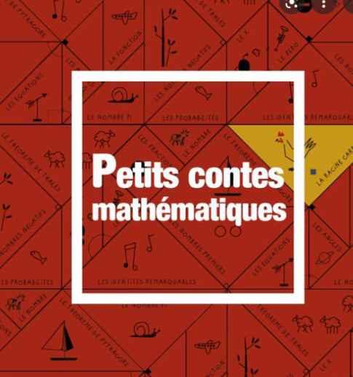***LES EQUATIONS**

*(Sur internet : rechercher la vidéo "* petits contes mathématiques les équations *")*

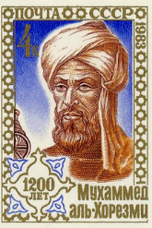

* Le savant **Al-Khwârizmî** vit au . . . . . . . . . siècle dans la ville de . . . . . . . . . . . . . .

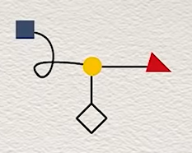

* Comment appelle-t-on la chose que l'on cherche ? . . . . . . . . . . . . . . . . . . . .
* Comment appelle-t-on le rapport d'équivalence ? . . . . . . . . . . . . . . . . . . . . .
* 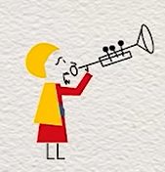Pourquoi le problème du khalife n'est pas un problème ?

. . . . . . . . . . . . . . . . . . . . . . . . . . . . . . . . . . . . . . . . . . . . . . . . . . . . . . . . . . . . . . . . .

* Qu'invente **Al-Khwârizmî**?

. . . . . . . . . . . . . . . . . . . . . . . . . . . . . . . . . . . . . . . . . . . . . . . . . . . . . . . . . . . . . . . . .

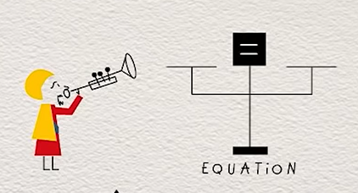 Ecrire une équation, c'est trouver un équilibre.

Pour conserver l'équilibre, ce qu'on fait d'un côté, on le fait . . . . . . . . . . . . . . . . . . . .

Des deux côtés, on peut :

ajouter . . . . . . . . . . . . . . . . . . . . nombre

**A toi de jouer :** x − 2 = 7

x – 2 . . . . = 7 . . . .

x = . . . .

diviser par . . . . . . . . . . . . . . . . . . . . nombre

**A toi de jouer :** 3x = 15

3x = 15  
 . . . . . . . .

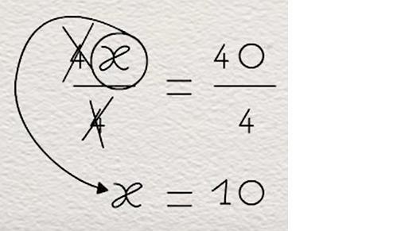 x = . . . .

On résout une équation en

. . . . . . . . . . . . . . . . . . . . . . . . . . . . . . .